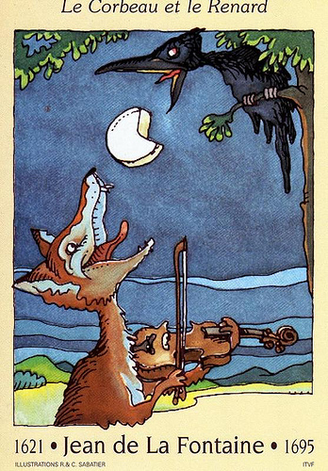
Le corbeau et le renard.

Lis attentivement le texte, puis réponds aux questions.

Le texte et son auteur…

- De quel type de texte s’agit-il ? ______________________________

La fable est un récit _________________ qui se termine généralement par une ____________________.
Connais-tu d’autres fables ? ______________________________________
Qu’est-ce qu’une morale ? _________________________________________
La fable du corbeau et du renard a été écrite par ___________________________.
Effectue des recherches sur Jean de Lafontaine…
Il est né en ______________ et est mort en _______________ .
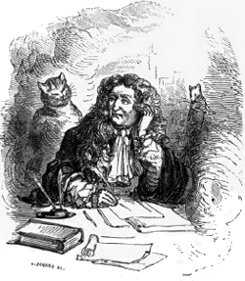
Il vivait en ______________________________.

La fable du corbeau et du renard.
- Explique avec tes propres termes…
- par l’odeur alléché : _________________________________________________
__________________________________________________________________________
- le ramage : _______________________________________________________
- vous êtes le phénix des hôtes de ces bois : _________________________
- une proie : ________________________________________________
- être confus : ______________________________________________

- « Apprenez que tout flatteur
Vit aux dépens de celui qui l'écoute »
Voici la morale de l’histoire. Que signifie-t-elle ?
___________________________________________________________________________

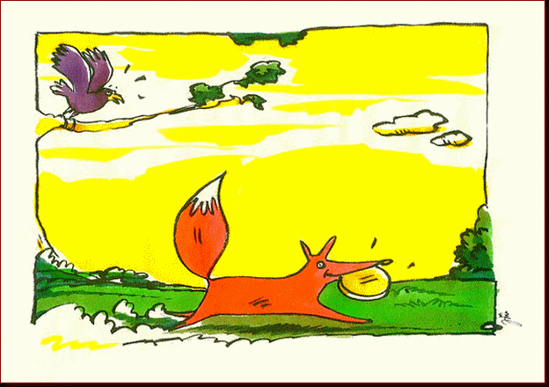
- Pourrais-tu raconter la même histoire d’une façon plus « actuelle » ?

Illustrations…
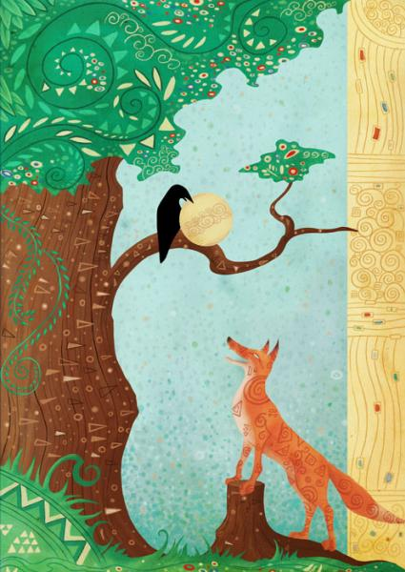 ?????
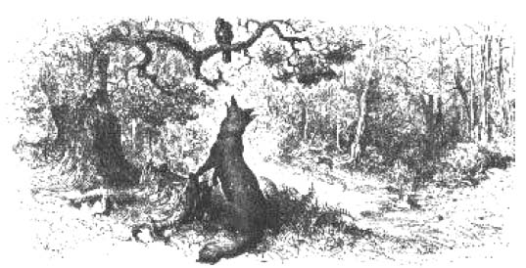Gustave Doré
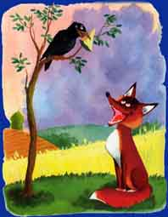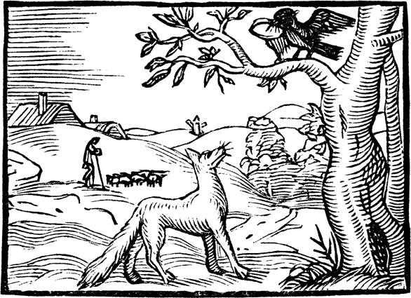
Laquelle préfères-tu ?
Pourquoi ? ____________________________________________________________________

